Министерство транспорта Российской Федерации

Федеральное государственное автономное образовательное

учреждение высшего образования

«Российский университет транспорта»

(ФГАОУ ВО РУТ(МИИТ), РУТ (МИИТ)

Институт транспортной техники и систем управления

Кафедра «Управление и защита информации»

Практическое задание № 5

по дисциплине: «Цифровые технологии»

на тему: «Объединение таблиц»

Выполнил: ст. гр. ТБЖ-211

Еремина М.А.

Вариант №10

14.05.2023

(дата выполнения)

Проверил: к.т.н., доц. Сафронов А.И.

06.06.2023

(дата приёмки)

**Зачтено**

Москва – 2023 г.

Цель работы: научиться объединять таблицы по горизонтали и вертикали в Microsoft Access.

Задача:

1. Найти среднее арифметическое количества строк
2. Найти максимальное значение ставки
3. Определить преподавателей, читающих дисциплины для ИУИТа

**Ход работы:**

Выполнение задания №1

1) Открываем готовую базу данных. Создаем новый запрос, через «конструктор», в режиме SQL, расписываем запрос, согласно заданию.

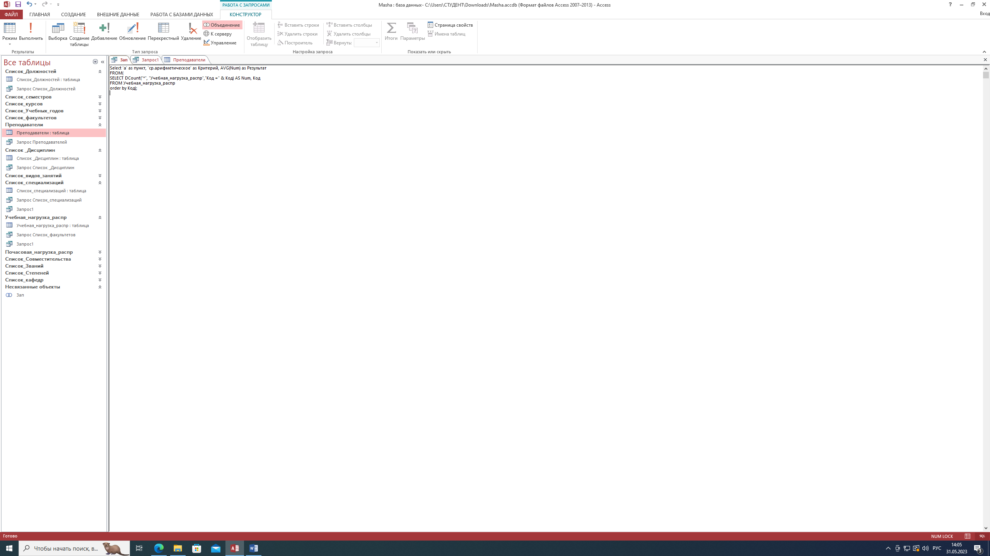

2) Проверяем адекватность выполненного запроса.

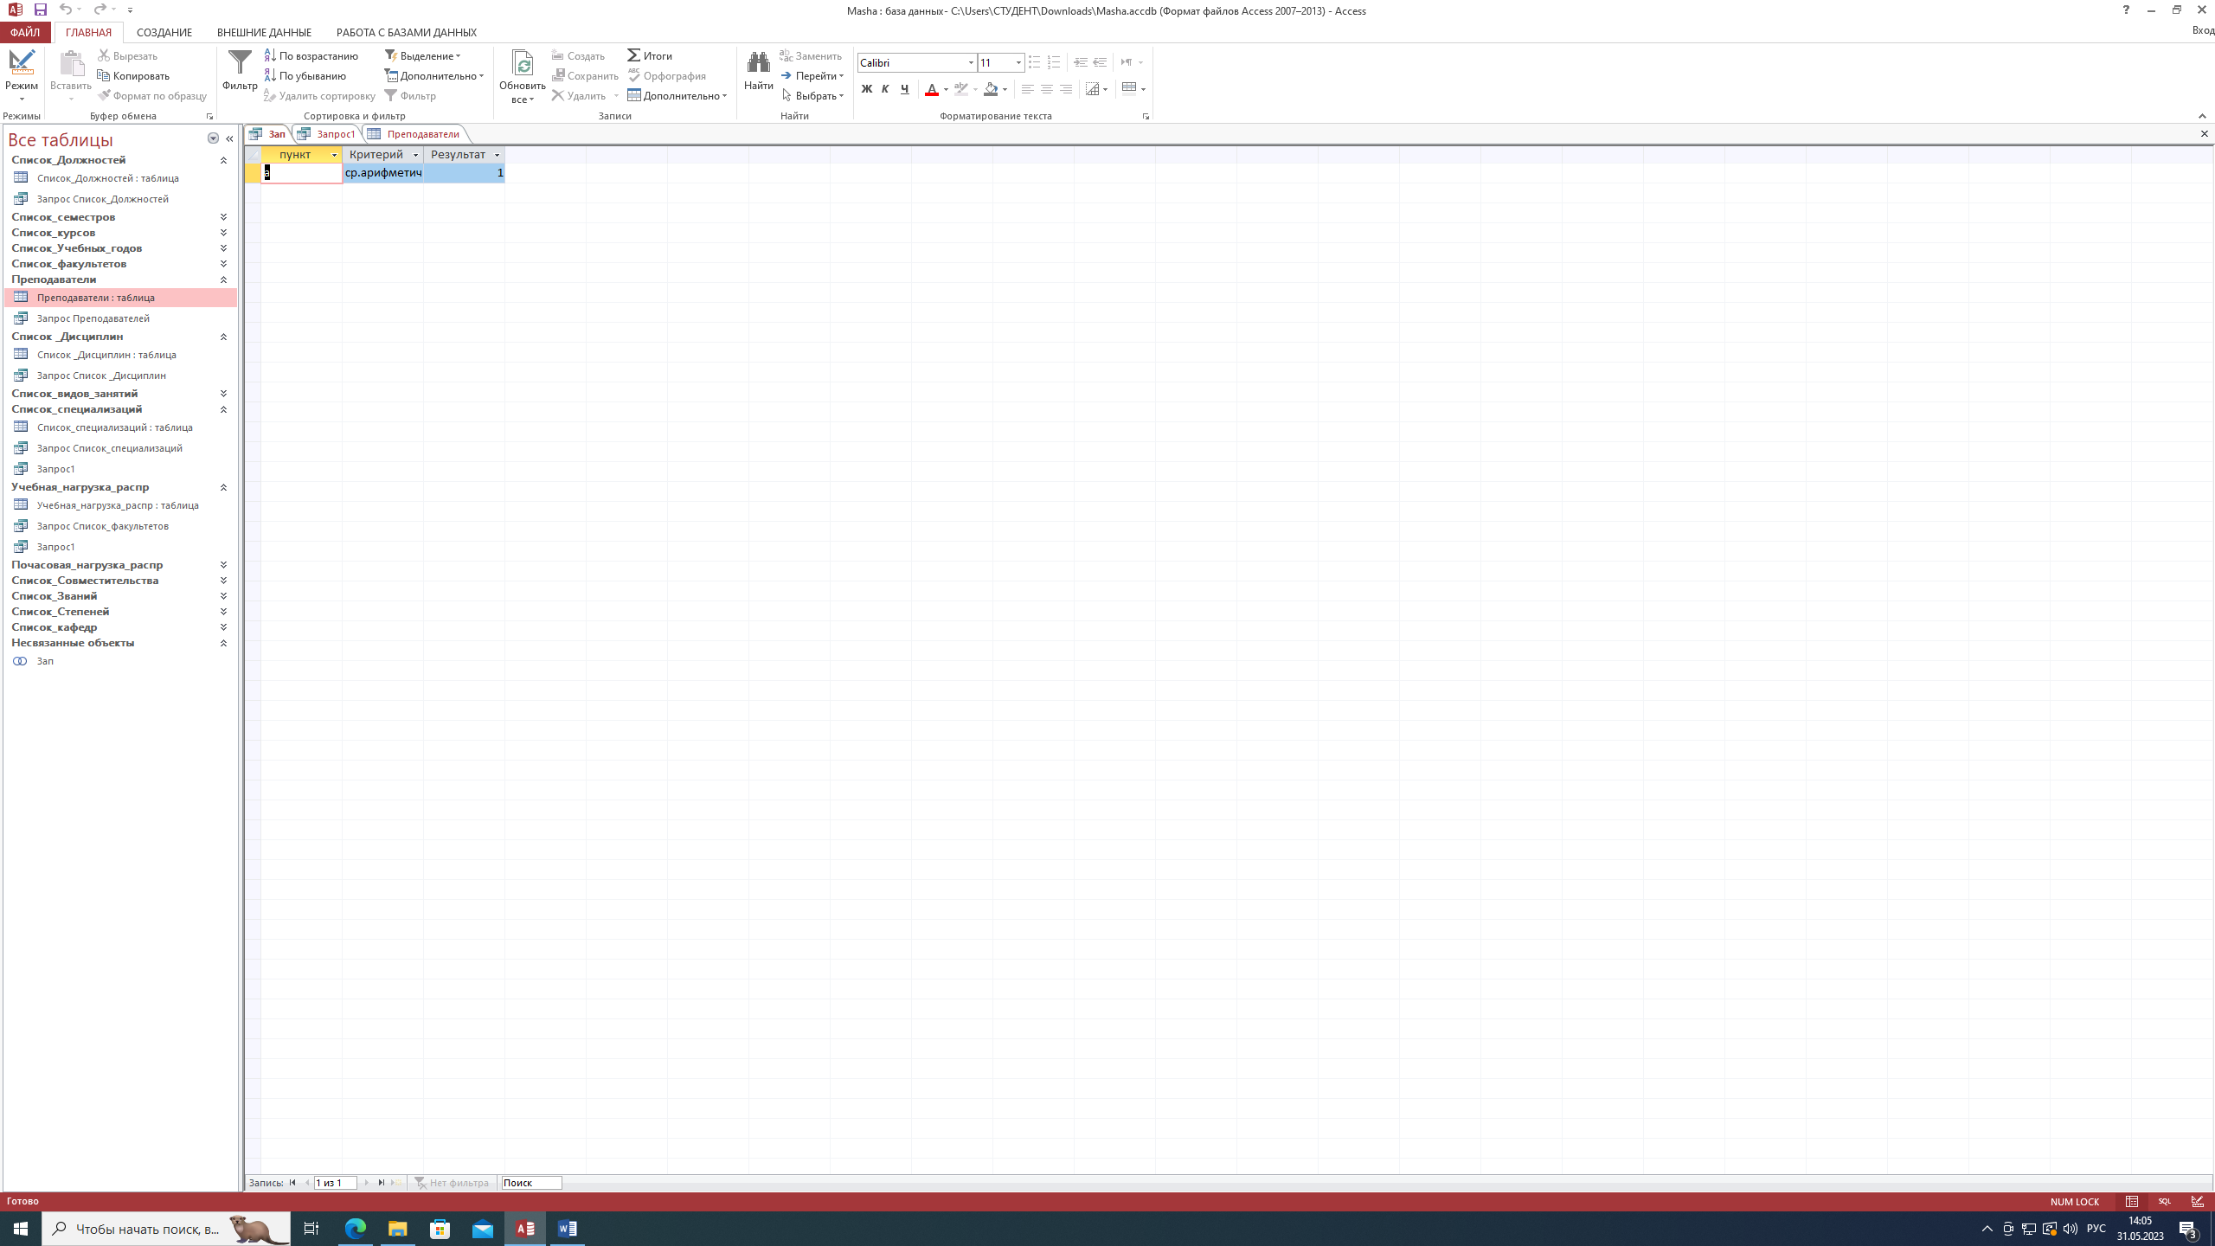

3) Запрос выполнен адекватно. Через UNION осуществляем объединение с запросом, заданным пунктом «б».

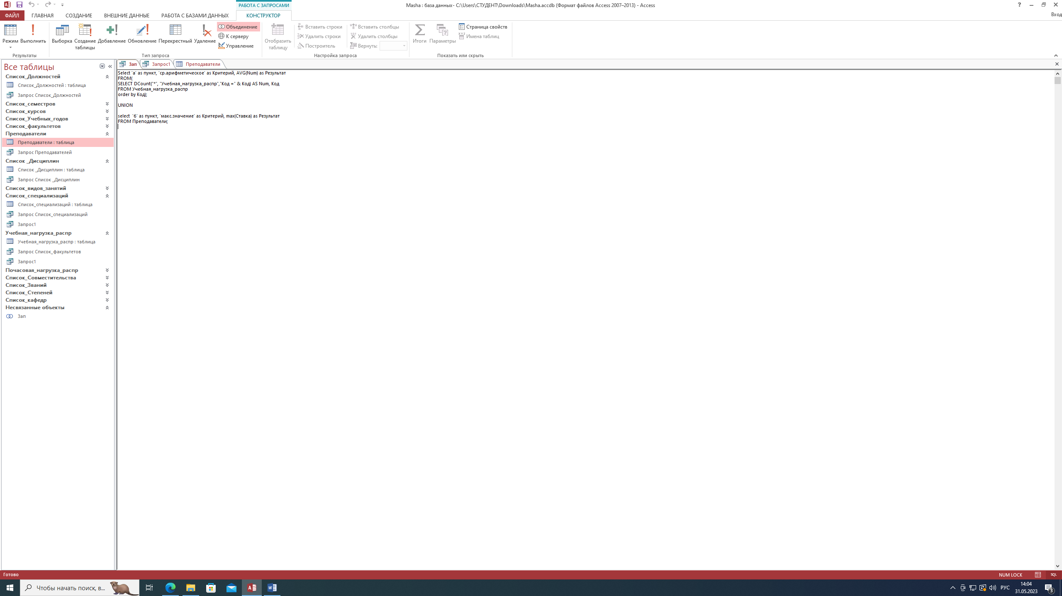

4) Результат выполнения задания №1 имеет вид:

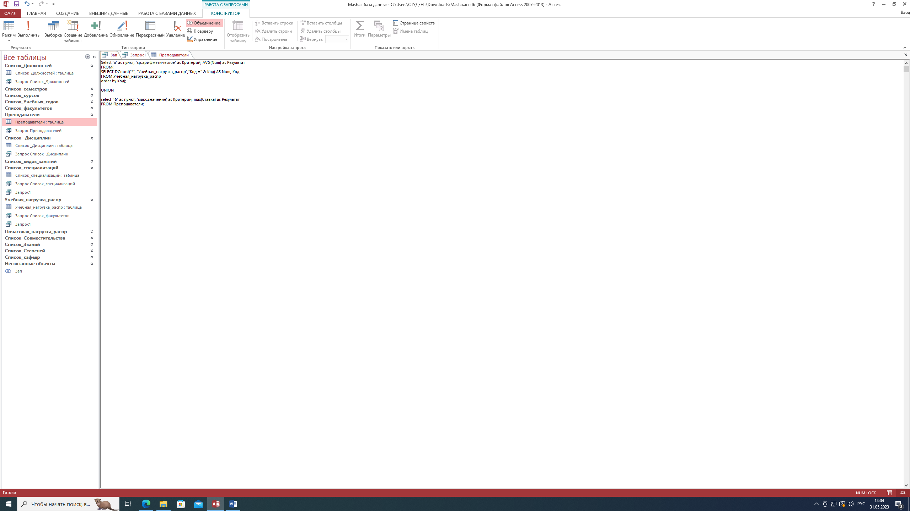

Выполнение задания №2

5) Для выполнения задания необходимо создать новый запрос. Объединение будет осуществляться JOIN. Аналогично заданию №1, вводим запрос через SQL.

6) Запрос выполнился адекватно, результат выполнения задания №2:

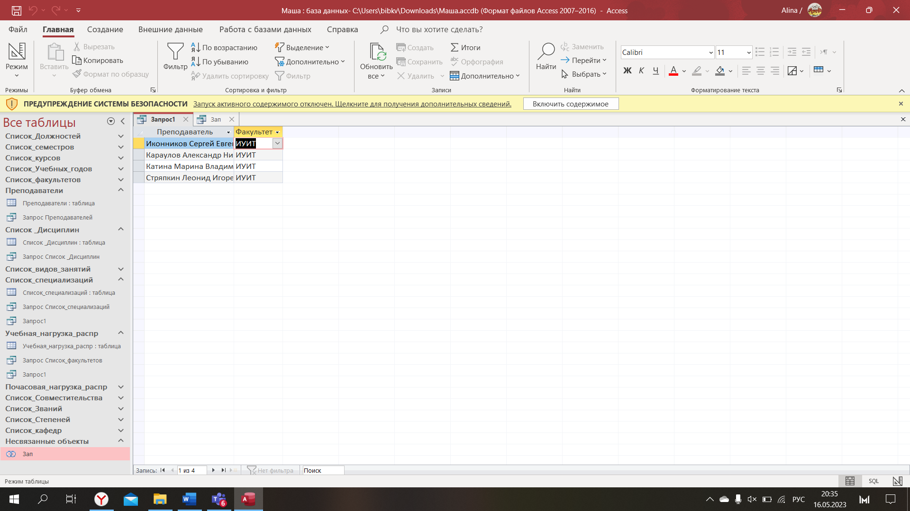

Вывод: научилась объединять таблицы по горизонтали и вертикали в Microsoft Access.